Муниципальное бюджетное дошкольное образовательное учреждение
№56 «Искорка»

Образовательный проект
«STEAM – ТЕХНОЛОГИИ В ДОШКОЛЬНОМ ОБРАЗОВАНИИ»
конструктора «Йохокуб» в детском саду

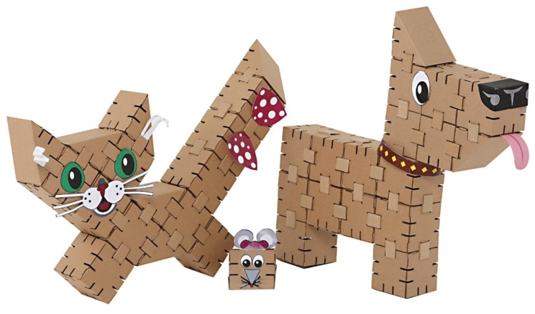

Участники проекта: дети 5-6 лет, родители, педагоги
Вид проекта: образовательный
Длительность проекта: среднесрочный (1 год)
База реализации: старшая группа
Руководители проекта: воспитатели Клапанюк Сильвия Павловна
Кашинцева Юлия Борисовна
Учитель-логопед Помазкова Наталья Александровна

Сургут – 2025

«Время для игр дорого.Игра развивает в мозгу
пути мышления,творчества,гибкость,
сочуствие и многих других навыков,которые
необходимы на протяжении всей жизни».
Хизер Шумакер

Актуальность
Федеральный государственный образовательный стандарт дошкольного образования ставит перед педагогами задачу формирования познавательных интересов и познавательных действий ребенка в различных видах деятельности, построение образовательной деятельности на основе индивидуальных особенностей каждого ребенка, при котором сам ребенок становится активным в выборе содержания своего образования, становится субъектом образования.
И одной из самых эффективных технологий формирования знаний у детей, на наш взгляд, является технология STEM-образования.
STEM-образование - приоритетное направление формирования инженерного, инновационного мышления. Данные технологии позволят педагогам вырастить поколение успешных исследователей, изобретателей, учёных, технологов, художников и математиков.
При анализе STEAM технологий в образовании важным является не только ориентация педагога на интеграцию разных областей наук и реализацию принципа метапредметности, а развитие способностей детей видеть проблему и решать образовательные задачи в совместной проектной деятельности. Именно этот подход становится ключевым в выборе средств, методов и форм организации детской деятельности и развитии навыков будущего. Благодаря уникальному способу соединения и крепления, модели пересобираются в новые предметы и формы. Эта особенность придает конструктору уникальные возможности для создания объемных игрушек и предметов из картона, что является неоспоримым преимуществом перед плоскостными игрушками и предметами из того же картона.
ПРОБЛЕМА (ПЕДАГОГИЧЕСКАЯ): Современные дети живут в эпоху активной информатизации, компьютеризации и роботостроения. Возможности дошкольного возраста в развитии технического творчества, на сегодняшний день используются недостаточно, но между тем конструирование с использованием наборов конструктора «ЙОХОКУБ» - это увлекательный, полезный вид деятельности детей, тесно связанный с чувственным и интеллектуальным развитием ребенка.
ПРОБЛЕМА, СФОРМУЛИРОВАННАЯ ДЕТЬМИ: больше узнать о конструкторе «Йохокуб», создать макет и интегрировать его в собственную сюжетно-ролевую игру.
Цель проекта:
Создать условия для реализации творческого потенциала и интерес к изучению новых конструктивных технологий детей, через освоение новых способов деятельности, посредством участия в создании вместе с детьми и родителями игровых макетов и дидактическое пособия «ЙОХО-ИДЕИ».
Цель детская:
Познакомить с конcтруктором «Йохокуб». Способствовать восприятию элементарных экологических представлений. Формировать понимания того, что человек — часть природы, что ее необходимо беречь, охранять и защищать, что в природе все взаимосвязано - жизнь человека на Земле во многом зависит от окружающей среды. Вовлекать дошкольников в процесс восприятия целостной картины мира.
Задачи:

- создать условия для познавательно-исследовательской, творческой, игровой деятельности, для получения детьми знаний об историческом прошлом и современном культурном облике родного города;
- освоить возможности применения картонного конструктора «Йохокуб» в дошкольном образовании;
- дать дошкольникам представление о том, что такое йохокуб, из чего он сделан и что можно из него сконструировать;
- предоставить возможность детям проявить себя и свои способности;
- обогатить детско-родительские отношения опытом совместной творческой, познавательно-исследовательской деятельности
- видеть образовательную задачу и подбирать способы ее реализации;
- моделировать образ будущей конструктивной деятельности;
- выбирать алгоритм деятельности в соответствии с образовательной задачей;
- интегрировать продукт деятельности в собственную сюжетно-ролевую игру;
- создать игровое пространства;
- вступать в коммуникацию со сверстниками по поводу решения образовательной задачи;
- придумать техническое решение поставленной задачи;

Ожидаемый результат:
Педагоги: освоят практику применения картонного конструктора «Йохокуб», создадут развивающую предметно-пространственную среду по теме проекта и создадут дидактические игры.
Дети: познакомятся с конструктором йохокуб; будет реализовано задуманное, созданы игровых макетов из конструктора «Йохокуб» и дидактических игр;
- вместе с родителями и педагогами дошкольники создадут игровые макеты из конструктора «Йохокуб» и дидактических игр;
- активизируется познавательный интерес к окружающим объектам;
- освоят новый вид продуктивной деятельности - макетирование;
- научатся конструировать из картонного конструктора «Йохокуб», а также использовать макеты для различных сюжетных игр;
- закрепят навыки конструктивной, творческой деятельности;
- повысится мотивация к совместной деятельности, что будет способствовать более интенсивному и гармоничному развитию познавательных процессов у дошкольников;
- познакомятся с профессиями людей, работающих над созданием макетов, архитектурных объектов: архитектор, инженер, строитель, проектировщик и т.д.
Родители:
- вовлечены в образовательный процесс дошкольной организации, укреплена их заинтересованность в сотрудничестве, совместной деятельности с детьми;
- возрастет интерес к совместной творческой, познавательно-исследовательской деятельности с детьми.

Продукт проекта: игровые макеты, дидактические игры.

Время проведения | Работа с детьми |  | Взаимодействие с родителями | Работа с педагогами
Время проведения | Мероприятие | цель | Взаимодействие с родителями
октября Знакомство детей с конструктором  «Кубик пришёл в гости» | Вводное занятие.  Правила безопасности труда и личная гигиена.  Знакомство с деталями конструктора  Знакомство с дополнительными деталями конструктора | Цель: Познакомить с техникой безопасности,  познакомить с базовыми деталями конструктора (куб и треугольная призма)  Познакомить с дополнительными деталями конструктора, способами сборки | Изготовление буклетов:  Моделирование — это инновационный вид деятельности для дошкольников | Изготовление  буклетов:  «STEAM  образовательная  технология  «Йохокуб»;  Моделирование — это инновационный вид деятельности для дошкольников
октября  «День домашних животных» (кошка, собака) | Творческая мастерская  Моделирование по схемам.  Совершенствовать умение детей узнавать конструкцию по схеме, последовательно анализировать конструкцию, выделять ее основные части. Закреплять умение самостоятельно создавать конструкцию по схеме без опоры на образец. | Цель: Формировать умение и желание трудиться; совершенствовать коммуникативные навыки детей при работе в паре, коллективе. Развивать мелкую моторику рук. |  | группа «Росинка» педагог  Сыслова Е.С.
ноября  досуг «Путешествие в страну «Йохокубию»» | Досуг  Развивать познавательные процессы (внимание, логическое, образное и пространственное мышление), мелкую моторику, конструктивные умения и навыки; развивать творческую инициативу и самостоятельность  совершенствовать координацию движений. | Цель: Сформировать представление у детей о конструктивной деятельности и развитие познавательных процессов посредствам использования картонного конструктора «Йохокуб». |  | группа «Росинка» педагог  Сыслова Е.С.
ноябрь  «Календарь природы» | Творческая мастерская  На основе полученного опыта дети смогут создать свою модель календаря. | Цель: Формирования у дошкольников элементарных экологических навыков.
декабрь  «Зоопарк» | Творческая мастерская  расширять знания детей о разных видах животных, об истории возникновения зоопарка; продолжать закреплять представление детей о современном 3D конструкторе. | Цель: Формирование конструктивно-модельных действий и развитие познавательных процессов посредствам использования картонного конструктора «Йохокуб». |  | группа «Акварельки»;  группа «Росинка» педагог  Сыслова Е.С.; «Капельки»
декабря  «Ёлка» | Творческая мастерская  Экологическая ёлка в новогоднем интерьере. | Цель:  Познакомить детей с историей возникновения праздника, создание условий для развития творчества детей. |  | группа «Росинка» педагог  Сыслова Е.С.
январь  «Дед Мороз ,Щелкунчик, Олень» | Творческая мастерская  Формирование интереса детей к созданию творческих поделок своими руками. | Цель:  Формирование у детей конструктивных способностей. |  | группа «Росинка» педагог  Сыслова Е.С.
января Всемирный день образования  «ЭМОФОН» | Досуг.  Собери и назови эмоцию;  собери и назови варианты эмоций (чем больше, тем лучше) | Цель:  Развитие эмоционального интеллекта и эмоциональной сферы старших дошкольников. | Памятка для родителей  7 Причин, почему вашему ребёнку нужен «ЙОХОКУБ». | Взаимодействие с психологом
февраля  День Защитника отечества  «Корабль» | Творческая мастерская  Упражнять детей 3D моделировании, при  помощи схем. | Цель:  Совершенствовать умения детей создавать объёмные 3D конструкции. |  | Советы педагогам для разработки собственных авторских решений на основе ЙОХОКУБА
февраля  «Мир природы» | Опытно экспериментальная деятельность  Формировать умение устанавливать простейшие связи между предметами и явлениями, делать простейшие обобщения об объектах. | Цель:  Формирование и расширение представлений у детей об объектах живой и не живой природы через практическое самостоятельное познание. Создание макетов.
март  День Сказкотворчество | Творческая мастерская  Создание из 3D конструктора «Йохокуб» персонажей сказок, обучение детей сочинению и рассказыванию, обыгрывание сказок. | Цель:  Формирование у детей потребности в изобразительной и речевой активности, через участие в иллюстрирование сказок.персонажей. |  | группа «Акварельки»;  группа «Росинка» педагог  Сыслова Е.С.; «Капельки»
март  «Космические роботы» | Творческая мастерская  Пополнение знаний и представлений о истории развития космоса. | Цель:  Закрепить умения детей конструировать по образцу, создание космических аппаратов. |  | группа «Росинка» педагог  Сыслова Е.С.  Мастер-класс для педагогов
март  «Большая игратека» | ТРИЗ - технология обучения детей познанию мира, его преобразованию и решению возникающих проблем. Создание игры. Поддержка игровой культуры. | Цель: Расширение представлений детей о народах живущих в нашем крае, их символике, специфике национального костюма. Развитие познавательной активности и т.д.. |  | группа педагоги  Коваль Т.Н.

Реализация проекта
1 этап сентябрь 2024 г.
Простановка проблемы и определение предстоящей деятельности. Планирование совместной деятельности с детьми, определение средств и способов реализации проекта.
2 этап октябрь 2024г. по январь 2025г. Совместное выполнение проекта детьми и взрослыми.
3 этап февраль 2025г. по май 2025г.
Сказка «Гуси – лебеди» https://disk.yandex.ru/d/2u2cR1Kcho1FRA

1 этап.
Простановка проблемы и определение предстоящей деятельности. Планирование совместной деятельности с детьми , определение средств и способов реализации проекта. Реализации проекта начался с просмотра мультфильма о «Йохокубе». После просмотра педагог организовал беседу, в ходе которой уточнялись и закреплялись знания детей об увиденном. Дети заинтересовались увиденным, в следствие чего была обозначена проблема.
Было бы здорово, если бы мы сами научились придумывать и строить такие интересные, красивые конструкции! Ведь мы тоже можем построить и разработать различные модели и макеты из конструктора!
Педагог подвела детей к тому, что макет все-таки лучше построить из конструктора, чтобы макет был прочным, устойчивым, экологически чистым и, самое главное, мобильным. Вначале работы над проектом вниманию детей были представлены электронные презентации по изготовлению различных макетов, этапы изготовления, материалы Интернет-сети по этой теме.
Была использована «модель трех вопросов»: Что мы знаем о конструкторах, чтобы построить красивое здание? Что мы хотим узнать? Что нужно сделать,
чтобы это узнать?
МОДЕЛЬ ТРЁХ ВОПРОСОВ

Что мы знаем о конструкторе «Йохокуб»? | Что мы хотим  узнать? | Что нужно сделать, это уточнить?
- Это конструктор.  - С ним могут играть и взрослые, и дети.  - Можно построить много чего интересного. объёмные конструкции. | - Из чего сделан этот конструктор? Как называются его детали?  - Можем ли мы его сделать сами? Можно ли на нем рисовать? Как его украсить? С чего начать? | Попросить сестер или братьев посмотреть в интернете.  Просмотреть ролик о йохокубе.  Спросить у пап и мам.  Можно узнать из книг и журналов

И вместе с детьми мы решили подобрать подходящий конструктор для создания игровых макетов, также собрать материал по данным темам. Так как самостоятельно решить данную проблему дети не могут в связи с отсутствием социального опыта и возможности воспользоваться информационными источниками, то взрослые решили помочь детям найти информацию по данной теме. Одним из путей решения данной проблемы нам представляется расширение кругозора и повышение уровня познавательного, художественно-эстетического, конструктивно-технического и речевого развития дошкольников в ходе выполнения проектной деятельности. Было проведено информирование родителей о реализации проекта, вовлечение в ожидаемый образовательный результат проекта: создание игровых макетаов. Совместно с детьми был разработан план действий, намечены продукты деятельности - игровой макет с детьми.
2 этап.
На втором этапе с целью мотивации познавательной деятельности родителям и детям было предложено найти информацию по темам проектной деятельность. Далее работа над проектом продолжилась в группе. У детей возникли вопросы: «А как это сделать? Из чего это состоит? Как это построить из деталей конструктора?». Затем вместе с детьми обсудили, где будем брать материал, какой конструктор использовать для наших игровых макетов, из чего будем делать детали макета. После проведенной работы на втором этапе,
дети с интересом встретили предложение организовать творческую мастерскую. Проведенные с детьми цикл бесед, занятий, творческих мастерских, досугов, рассматривание картинок, партнерская работа с родителями помогли сформировать у детей представления о создании макетов из конструктора «Йохокуб». Для осуществления задуманного, мы с детьми решили использовать набор конструктора: «Йохокуб», с помощью которого дети могли бы сконструировать постройка по своему замыслу.
Детям были продемонстрированы образцы конструкций на карточке и способы их сборки, помимо этого мы обратили внимание детей на условия прочности конструкций. Перед тем, как приступить к конструированию, дети продумывали, как будут строить макеты, распределили между собой, кто и что будет конструировать, отобрали необходимые детали для конструирования. Дети с большим энтузиазмом принялись за постройки, активно и с интересом обсуждали свою задумку, договаривались о деталях. Сконструировав объект, проверили его прочность. Результатом достижения общего дела было оформление макетов, обыгрывание. На данном этапе работы над проектом дети научились договариваться, планировать свою деятельность по созданию построек; действовать сообща для достижения общего результата. Все участники проекта получили удовлетворение от совместной творческой технической работы.

3 этап.
Результатом достижения общего дела были созданы макеты дидактических игр и игра на конкурс «Большая игратека» из конструктора «Йохокуб». Дети познакомились с картонным конструктором «Йохокуб», освоили возможности его использования в совместной и самостоятельной образовательной деятельности. Для родителей и педагогов были разработаны информационные буклеты и рекомендации. По завершению конструирования дети презентовали свои модели макетов и дидактическую игру «Большая игротека «Игры народов России»». Изделие разработано не только с целью развития игровой деятельности, но и с целью повышения интереса детей дошкольного возраста к соблюдению базовых конструктивных навыков, расширять знания детей о народах России её культуре, культуре малых народов России, их национальной одежде, упражнять в составлении рассказа, воспитывать уважение к людям разных национальностей. Дети рассказали о проделанной работе, по желанию фотографировали, и с большим удовольствием играли. Таким образом, выполняя задания в игровой форме, у детей есть возможность еще обыграть свою конструкцию, что благотворно влияет на развитие фантазии и воображения, а также, развитие коммуникативных навыков.
Вывод:
Из конструктора «Йохокуб» собираем всё, что угодно- от традиционных для кубиков домиков и крепости до футбольного мяча. А также динозавров, домашних животных, героев мультфильмов, космические корабли, машинки, роботов и многое другое. Конструктор «Йохокуб»- это универсальное средство для развития детей. У детей детского сада формируется любознательность, умение слушать и слышать, коммуникабельность, мотивация. Формируется умение распределять свои ресурсы и делать выбор из разных видов деятельности, партнеров по игре и общению. Формируется устойчивое положительное восприятие картины мира, адекватной самооценки. Развиваются социально – коммуникативные навыки каждого ребенка. Это увлекательный материал для занятия. Это огромная возможность для творческой самореализации как воспитанников в создании построек, так и педагогов в создании методических разработок.

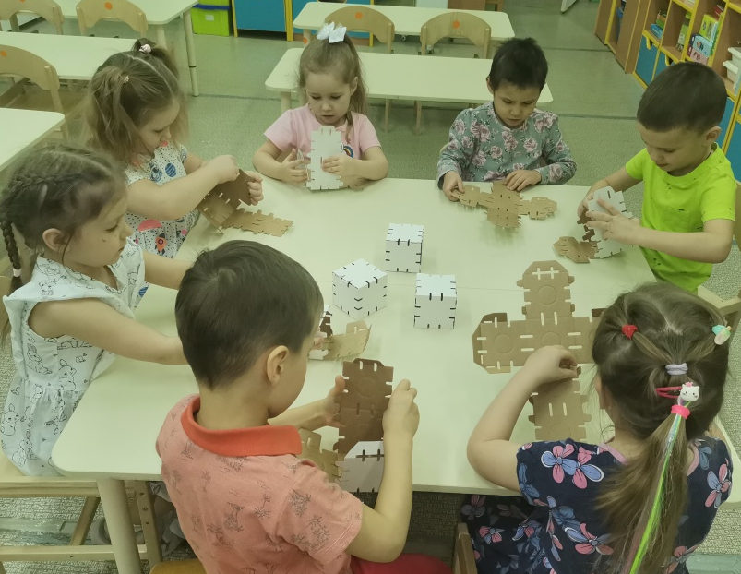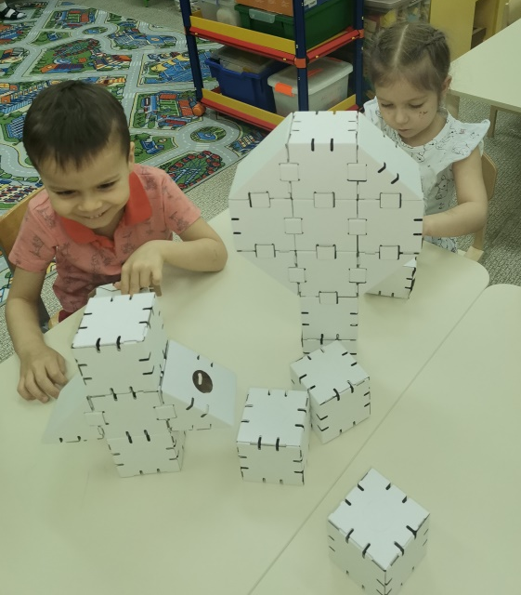

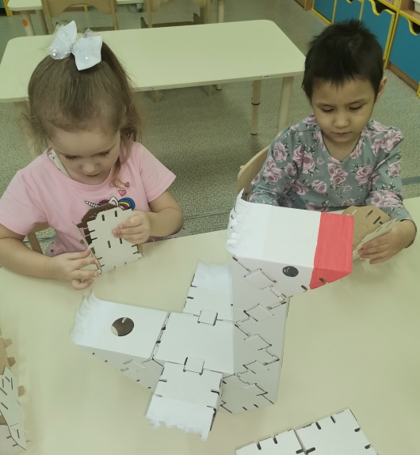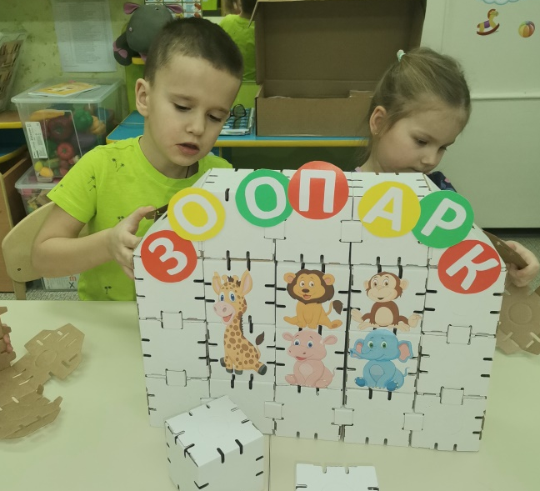

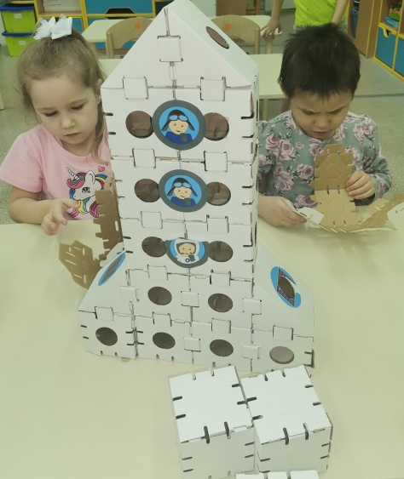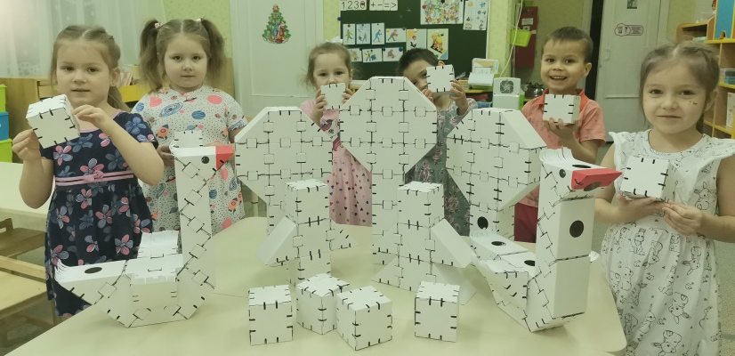

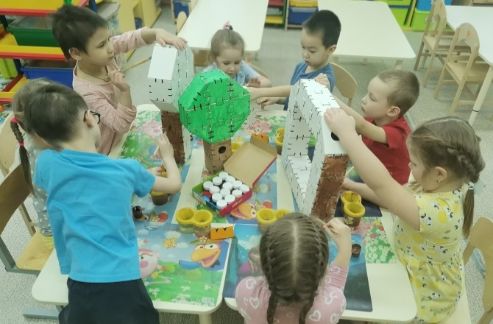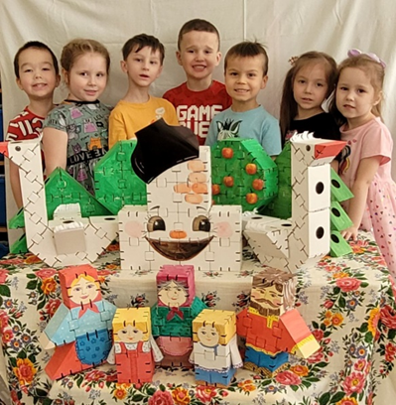

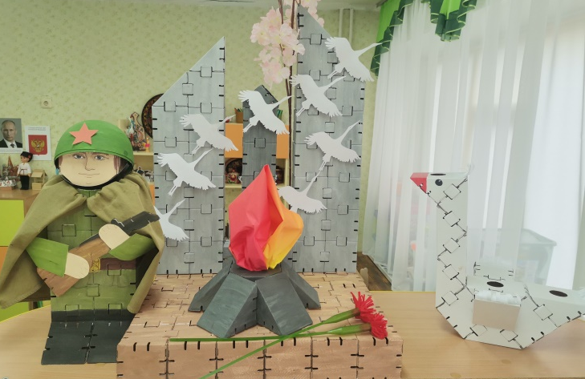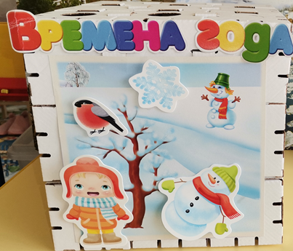

Используемая литература
1.STEAM практики в образовании Сборник лучших STEAM практик в образовании Часть 1. STEAM практики в дошкольном образовании: [Сборник]/ сост. Е.К.Зенов, О.В. Зенкова. ГАОУ ВО МГПУ, - Москва: Издательство «Перо», 2021. - 84 с.
2.Анисимова Т.И., Шатунова О.В., Сабирова Ф.М. STEAM-образование как инновационная технология для Индустрии 4.0 // Научный диалог. - 2018. - № 11. - С. 322-332.
3.Волосовец Т.В., Карпова Ю.В., Тимофеева Т.В. Парциальная образовательная программа дошкольного образования «От Фрёбеля до робота: растим будущих инженеров»: учебное пособие. Самара: ООО «Издательство АСГАРД», 2017.
4.Челышева Ю.В. STEAM-среда и психологическое развитие ребенка/ Дайджест «STEAMS - практики в образовании». - 2021. - Выпуск 4.

